

INFORME DE DEUDA EXTERNA

AL I TRIMESTRE DE 2025

**Junio 2025**

**Informe de deuda externa[1]**

**I Trimestre de 2025**

# **Resumen ejecutivo[2]**

El saldo de la deuda externa total al primer trimestre 2025 fue de 15,778.9 millones de dólares, de los cuales 55.1 por ciento (US$ 8,694.9 millones) correspondió al sector público y 44.9 por ciento (US$ 7,084.1 millones) al sector privado. Del total de la deuda externa, 44.1 por ciento fue deuda con acreedores oficiales multilaterales, 31.3 por ciento con acreedores oficiales bilaterales, 21.8 por ciento con proveedores y otros (incluye créditos comerciales con empresas relacionadas) y 2.8 por ciento con banca comercial.

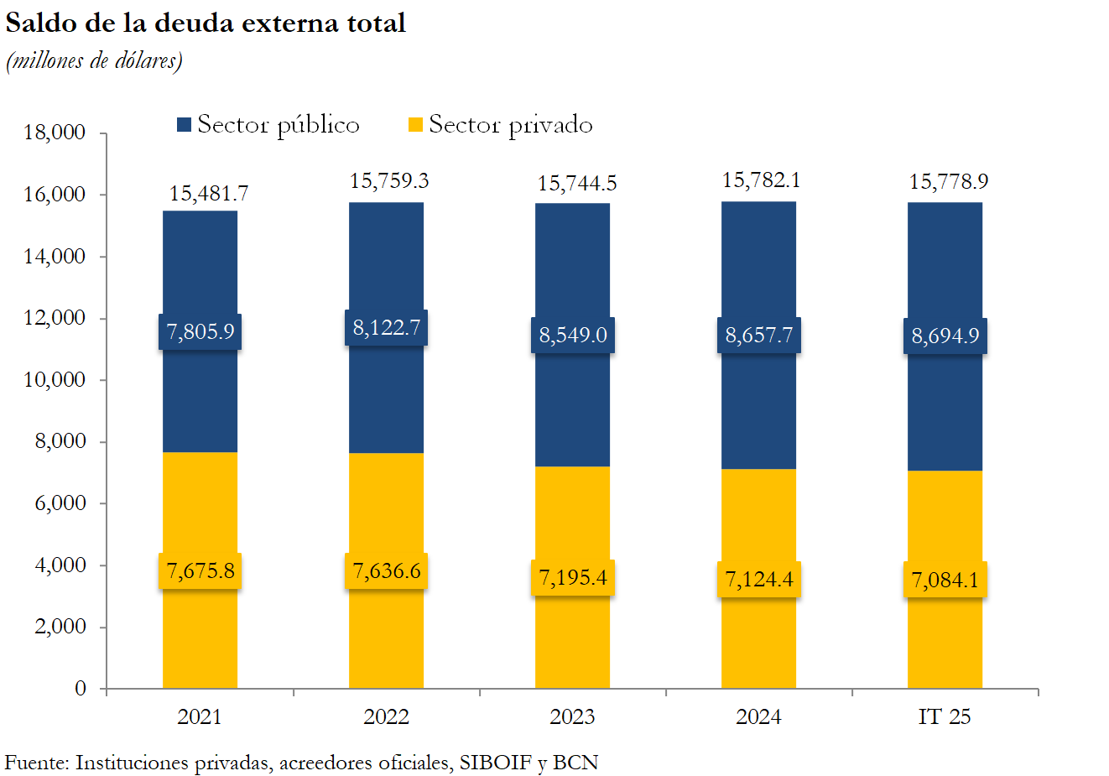

La deuda externa total disminuyó en 3.2 millones de dólares (-0.02%) con respecto al saldo de diciembre 2024 (US$ 15,782.1 millones), como resultado del aumento de 37.2 millones de la deuda externa pública que fue contrarrestado por la disminución de 40.3 millones de la deuda externa privada.

Los desembolsos en el primer trimestre 2025 fueron de 749.6 millones de dólares, de los cuales 85.7 por ciento provino de acreedores privados y 14.3 por ciento de acreedores oficiales. Estos recursos tuvieron como principales destinos, las siguientes actividades económicas: electricidad, gas y agua (31.9%), comercio (27.8%), intermediación financiera (14.8%), industria manufacturera (9.6%), construcción (8.0%), minería (5.2%), administración pública (1.8%), y demás sectores (0.9%).

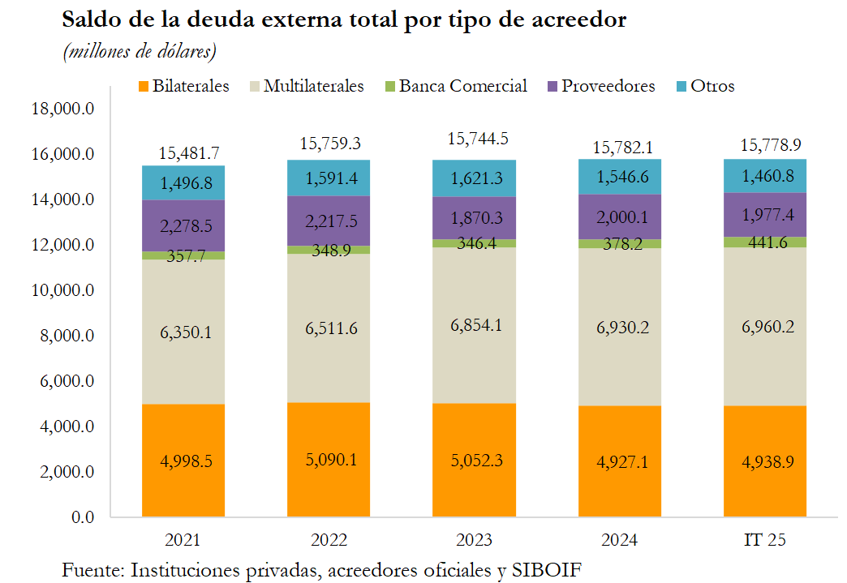

Los desembolsos al sector privado fueron de 642.1 millones de dólares, siendo el 99.8 por ciento procedentes de acreedores privados (US$ 640.6 millones) y el 0.2 por ciento restante de acreedores oficiales (US$1.5 millones). Por su parte, los desembolsos al sector público fueron de 107.5 millones de dólares, de los cuales 98.6 por ciento provino de acreedores multilaterales y 1.4 por ciento de fuentes bilaterales.

Por su parte, el servicio pagado de la deuda externa fue de 903.9 millones de dólares en el primer trimestre 2025, de los cuales 783.6 millones fueron pagos de principal y 120.4 millones pagos de intereses y comisiones. Del total del servicio pagado, el 78.2 por ciento correspondió al sector privado y el resto 21.8 por ciento al sector público. El servicio de la deuda externa presentó una disminución de 23.8 por ciento (-US$ 282.3 millones) con relación al primer trimestre 2024 (US$ 1,186.2 millones).

Con relación a las condiciones financieras de la deuda externa, en el primer trimestre 2025, éstas resultaron similares a las registradas en el 2024. Para la deuda externa privada de largo plazo, el período promedio contratado se ubicó aproximadamente en 14 años (6 años para la deuda del sector no financiero y 23 años para el sector financiero) y la tasa de interés promedio ponderada fue de 5.26 por ciento (7.96% para el sector no financiero y 2.48% para el sector financiero). Por su parte, la deuda externa pública registró un plazo promedio contratado de 21 años, incluyendo 10 años de gracia, con una tasa de interés promedio de 2.78 por ciento.

# **Deuda externa privada**

**Saldo de deuda externa privada**

A marzo de 2025, la deuda externa privada se ubicó en 7,084.1 millones de dólares, reflejando una disminución de 40.3 millones de dólares (-0.6%) con respecto a 2024 (US$ 7,124.4 millones).

La deuda con acreedores oficiales (bilaterales y multilaterales) fue de 3,248.8 millones de dólares, siendo mayor en 5.3 millones (+0.2%) respecto al año anterior (US$ 3,243.5 millones); mientras que la deuda con acreedores privados (banca comercial, proveedores y otros) que totalizó 3,835.2 millones de dólares, mostró una disminución de 45.6 millones (-1.2%) con relación al año anterior (US$ 3,880.8 millones).

Del saldo de deuda externa privada, el sector financiero concentró el 48.9 por ciento, equivalente a 3,466.1 millones de dólares, lo cual significó una disminución de 33.2 millones (-0.9%) con respecto al 2024 (US$ 3,499.3 millones). Por otra parte, el saldo de deuda externa del sector no financiero fue de 3,617.9 millones de dólares, mostrando una disminución de 7.2 millones (-0.2%) con respecto a 2024 (US$ 3,625.1 millones).

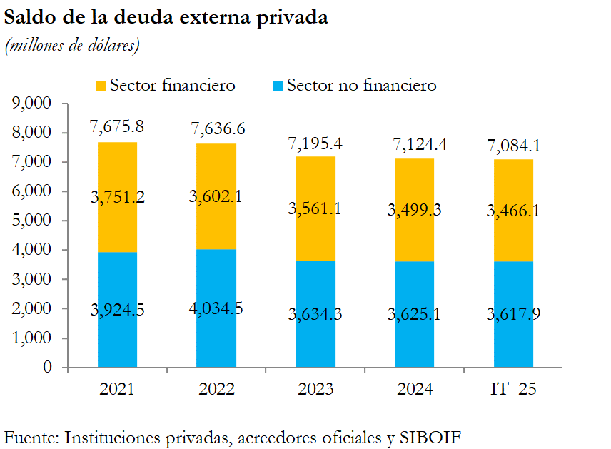

La deuda externa privada de corto plazo (con vencimiento menor o igual a un año) totalizó 668.7 millones de dólares, lo que representó un aumento de 63.4 millones (+10.5%) con respecto al año anterior (US$ 605.4 millones). Por su parte, la deuda externa privada de mediano y largo plazo (con vencimiento mayor a un año) se ubicó en 6,415.3 millones de dólares, lo cual se tradujo en una disminución de 103.7 millones (-1.6%), en comparación con el año 2024 (US$ 6,519.0 millones).

**Desembolsos de deuda externa privada**

En el primer trimestre de 2025, los desembolsos de deuda externa para el sector privado fueron de 642.1 millones de dólares, reflejando una disminución de 239.5 millones (-27.2%) con respecto al primer trimestre de 2024 (US$ 881.6 millones).

Del total de desembolsos, 590.6 millones de dólares fueron de corto plazo, los cuales disminuyeron en 89.0 millones respecto al mismo período del año anterior; y 51.6 millones de dólares correspondieron a mediano y largo plazo, los que resultaron menores en 150.5 millones con relación a 2024 (US$ 202.1 millones).

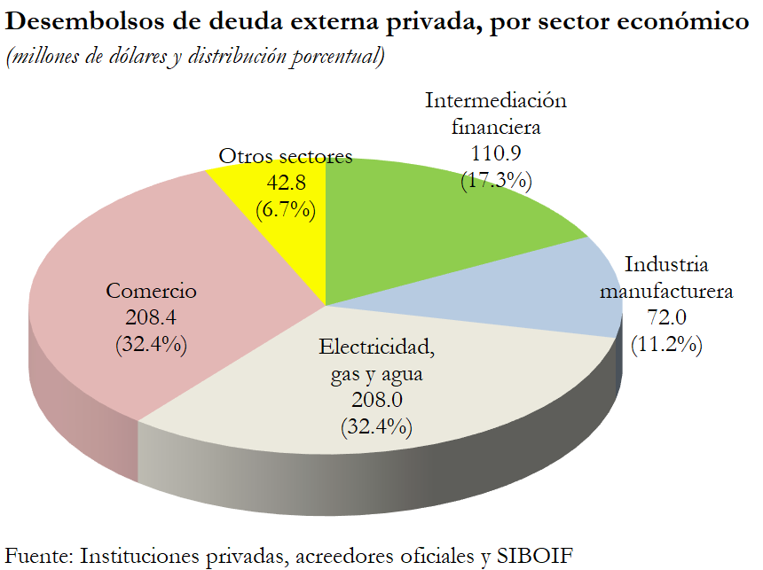

El 99.8 por ciento de los desembolsos provinieron de acreedores privados (US$ 640.6 millones). El resto de los desembolsos provino de acreedores oficiales (US$ 1.5 millones). Los principales destinos de los desembolsos recibidos por el sector privado fueron las actividades de comercio (32.4%), electricidad, gas y agua (32.4%), intermediación financiera (17.3%), industria manufacturera (11.2%) y el resto de sectores (6.7%).

**Servicio de deuda externa privada**

El servicio pagado de la deuda externa privada fue de 707.1 millones de dólares, 314.8 millones menos que en 2024. Del total pagado, 683.6 millones de dólares correspondieron a amortizaciones y 23.5 millones de dólares a intereses y comisiones. El 75.1 por ciento del servicio fue por deuda de corto plazo (US$ 530.7 millones) y el 24.9 por ciento restante fue de mediano y largo plazo (US$ 176.3 millones).

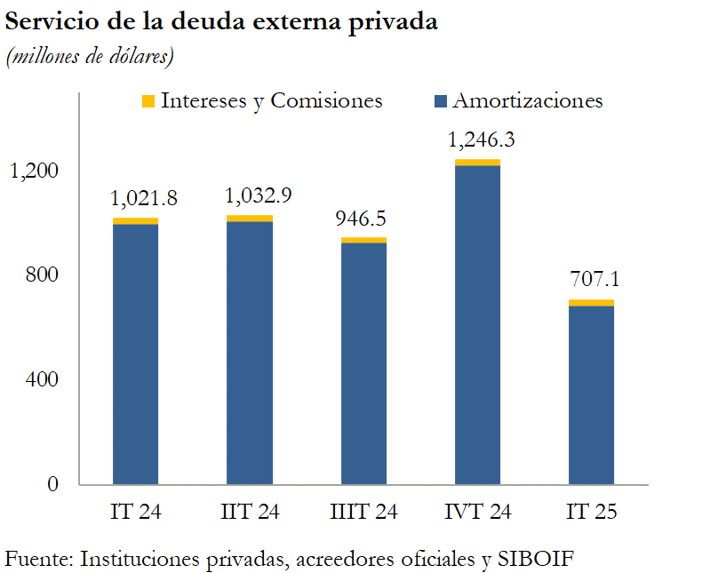

**Condiciones financieras de la deuda externa privada de largo plazo**

El plazo promedio ponderado de la deuda privada de largo plazo se estima en 14 años (6 años para la deuda del sector no financiero y 23 años para la deuda del sector financiero). Los mayores plazos corresponden a deuda con acreedores oficiales (bilaterales y multilaterales).

El plazo promedio otorgado por los acreedores bilaterales al sector financiero es aproximadamente de 24 años y al sector no financiero de 7 años. El plazo otorgado por los acreedores multilaterales oscila entre 10 años para créditos dirigidos al sector no financiero y 16 años para créditos dirigidos al sector financiero. En el caso de los acreedores privados (bancos comerciales, proveedores y otros), los plazos se ubican entre 3 y 9 años para el sector no financiero y entre 5 y 6 años para el sector financiero.

La tasa de interés promedio ponderada de la deuda externa del sector privado es de 5.26 por ciento (7.96% para la deuda del sector no financiero y 2.48% para la deuda del sector financiero). Las mayores tasas de interés corresponden a deuda con acreedores privados (bancos comerciales, proveedores y otros) que promedian 8.09 por ciento, seguido de acreedores oficiales con una tasa promedio de 4.49 por ciento.

1. **Deuda externa pública**

**Saldo de deuda externa pública**

El saldo de la deuda externa pública fue de 8,694.9 millones de dólares a marzo de 2025, registrando un incremento de 37.2 millones de dólares (+0.4%) con relación a 2024 (US$ 8,657.7 millones).

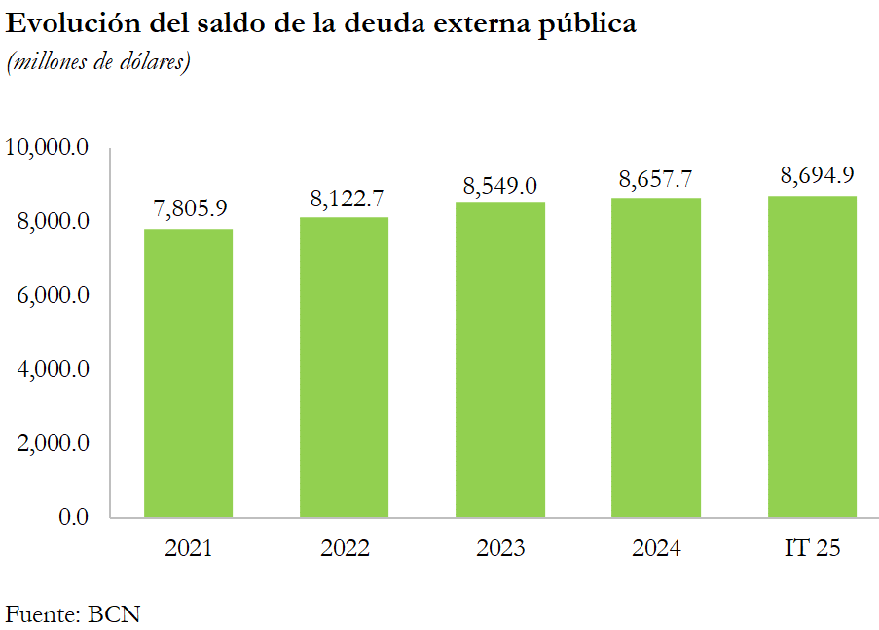

**Desembolsos de deuda externa pública**

Los desembolsos de préstamos dirigidos al sector público fueron de 107.5 millones de dólares siendo menores en 55.3 millones a los recibidos en el primer trimestre 2024 (US$ 162.8 millones en 2024). Del total de desembolsos, el 98.6 por ciento provino de fuentes multilaterales, del cual BCIE desembolsó 105.1 millones de dólares y BID (US$ 1.0 millones). Por su parte, las fuentes bilaterales desembolsaron 1.5 millones de dólares.

Los desembolsos fueron destinados a la ejecución de proyectos del programa de inversión pública, principalmente a las actividades de construcción de infraestructura pública (55.9%), electricidad, gas y agua (28.7%), administración pública (12.4%), servicios sociales, salud y educación (3.0%).

**Servicio de deuda externa pública**

El total del servicio efectivamente pagado en el primer trimestre 2025 fue de 196.8 millones de dólares, monto mayor en 32.4 millones al monto pagado en el primer trimestre 2024 (US$ 164.4 millones).

Del total del servicio de la deuda externa pública, 99.9 millones de dólares correspondieron a pagos de principal y 96.9 millones de dólares a pagos de intereses y comisiones. El 88.9 por ciento de los pagos fueron para acreedores oficiales y el 11.1 por ciento restantes para acreedores privados. Del total del servicio, el 97.2 por ciento fue pagado por el Gobierno General (US$ 191.3 millones) y 2.8 por ciento por el Banco Central (US$ 5.6 millones).

**Condiciones financieras de la deuda externa pública**

El plazo promedio ponderado de la deuda externa pública es de 21 años, incluidos 10 años de gracia. En el caso del Gobierno General, el plazo promedio es de 24 años con 12 años de gracia y del BCN, 9 años de plazo con 3 de gracia.

El plazo promedio otorgado por los acreedores multilaterales es de 23 años con 11 años de gracia; y el plazo promedio otorgado por los acreedores bilaterales es de 16 años con 5 de gracia[3].

La tasa de interés promedio ponderada que devenga la deuda externa del sector público es de 2.78 por ciento (3.13% para la deuda del Gobierno, 2.1% para la deuda de empresas públicas y 1.50% para la deuda del BCN).

1. **Deuda externa por sector institucional**

**Gobierno General**

A marzo de 2025, la deuda externa del Gobierno General resultó de 6,843.3 millones de dólares, la cual incrementó en 19.5 millones (+0.3%) respecto a 2024 (US$ 6,823.7 millones). De esta deuda, 6,813.2 millones de dólares (99.6%) correspondieron a préstamos y 30.1 millones a créditos y anticipos comerciales (0.4%).

Los desembolsos de préstamos externos recibidos en el fueron de 107.5 millones de dólares, siendo menores en 55.3 millones (-34.0%) con respecto a igual período de 2024 (US$162.8 millones).

El servicio pagado de la deuda externa del Gobierno General fue de 191.3 millones de dólares, 35.7 millones más que el primer trimestre de 2024 (US$155.5 millones). Del total del servicio pagado, 98.4 millones de dólares correspondieron a amortizaciones y 92.8 millones de dólares a intereses y comisiones.

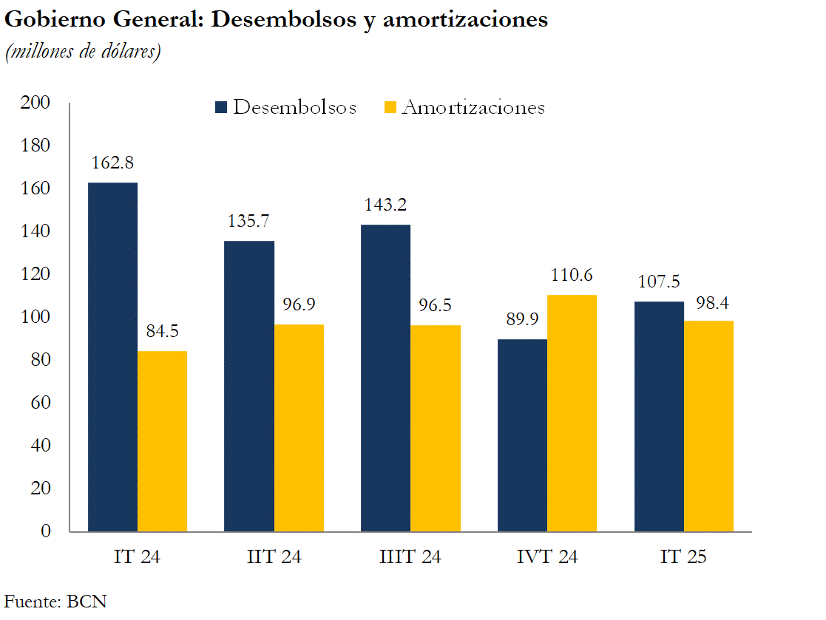

**Banco Central**

A marzo de 2025, la deuda externa del Banco Central de Nicaragua (BCN) fue de 1,821.0 millones de dólares, mostrando un aumento de 17.2 millones de dólares con respecto a 2024 (US$ 1,803.8 millones), lo cual estuvo asociado principalmente a variaciones cambiarias por tenencia de DEG. En lo que respecta a la distribución de la deuda por plazo: 10.8 millones de dólares corresponden a corto plazo y 1,810.2 millones a mediano y largo plazo.

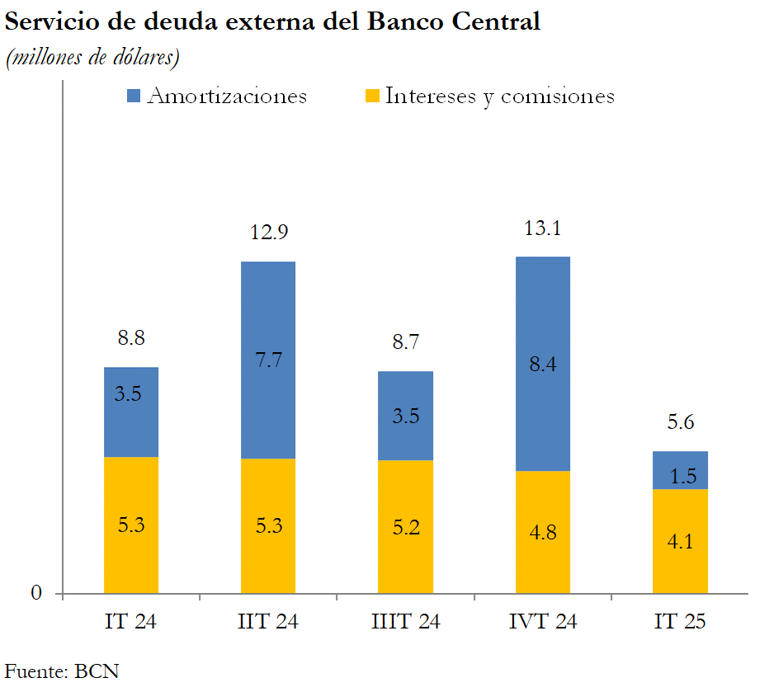

Del total de la deuda, 1,314.0 millones de dólares (72.2%) son préstamos, 499.1 millones de dólares son Asignaciones de Derechos Especiales de Giro (27.4%) y 8.0 millones de dólares son títulos de deuda (0.4%). El servicio pagado de la deuda externa del BCN fue de 5.6 millones de dólares (US$8.8 millones en el mismo período de 2024).

**Sociedades captadoras de depósitos, excepto el banco central**

A marzo de 2025, la deuda externa de las Sociedades captadoras de depósitos fue de 478.6 millones de dólares, mostrando una disminución de 29.1 millones (-5.7%) respecto al año pasado (US$ 507.7 millones). En cuanto a la distribución por plazo, 220.2 millones de dólares corresponden a deuda de corto plazo y 258.4 millones a deuda de mediano y largo plazo. Por tipo de instrumento, 448.9 millones de dólares correspondieron a préstamos y 29.7 millones a monedas y depósitos.

Los desembolsos de deuda externa para este sector fueron de 103.4 millones de dólares, reflejando un aumento de 10.5 millones (+11.3%) con respecto al primer trimestre 2024 (US$ 92.9 millones de dólares). Los desembolsos de deuda de corto plazo disminuyeron en 0.5 millones de dólares y los desembolsos de largo plazo aumentaron en 10.9 millones con relación al mismo período del año anterior.

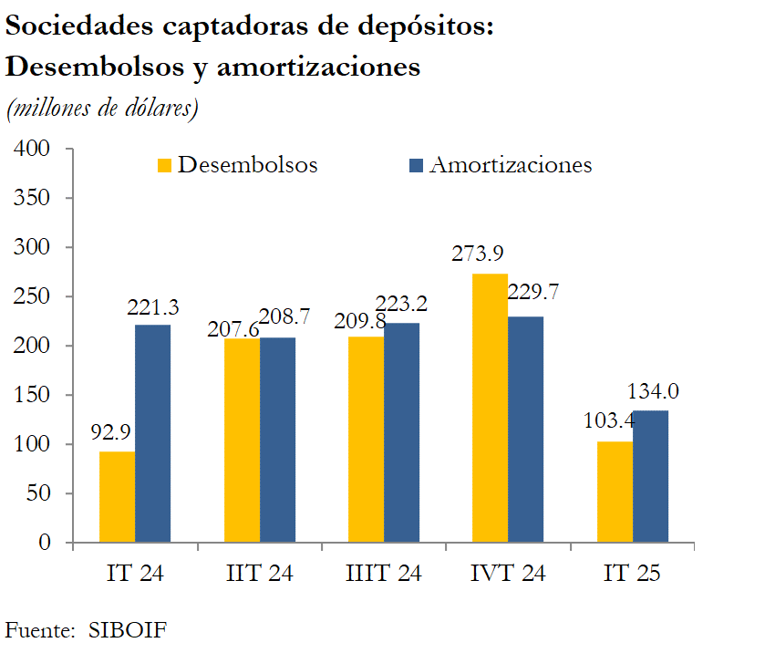

El servicio pagado de la deuda externa de las Sociedades captadoras de depósitos fue de 140.6 millones de dólares, de los cuales 134.0 millones correspondieron al pago de amortizaciones y 6.6 millones a intereses y comisiones. El 66.8 por ciento del total del servicio fue por deuda de corto plazo (US$93.9 millones) y el 33.2 por ciento de mediano y largo plazo (US$ 46.7 millones).

**Otros Sectores**

La deuda externa del Resto de Sectores ascendió a 6,636.0 millones de dólares, mostrando una disminución de 10.8 millones de dólares respecto al 2024 (US$ 6,646.8 millones). De esta deuda, 448.5 millones de dólares correspondieron a corto plazo y 6,187.5 millones de dólares a mediano y largo plazo.

Los desembolsos de deuda externa de Otros Sectores fueron de 538.8 millones de dólares, representando una disminución de 250.0 millones (-31.7%) con respecto al mismo período de 2024 (US$ 788.7 millones).

El servicio pagado de la deuda externa de Otros sectores fue de 566.5 millones de dólares, 224.4 millones menos que en el primer trimestre de 2024 (US$ 790.8 millones). Del total pagado, 549.6 millones de dólares correspondieron a amortizaciones y 16.9 millones a intereses y comisiones.

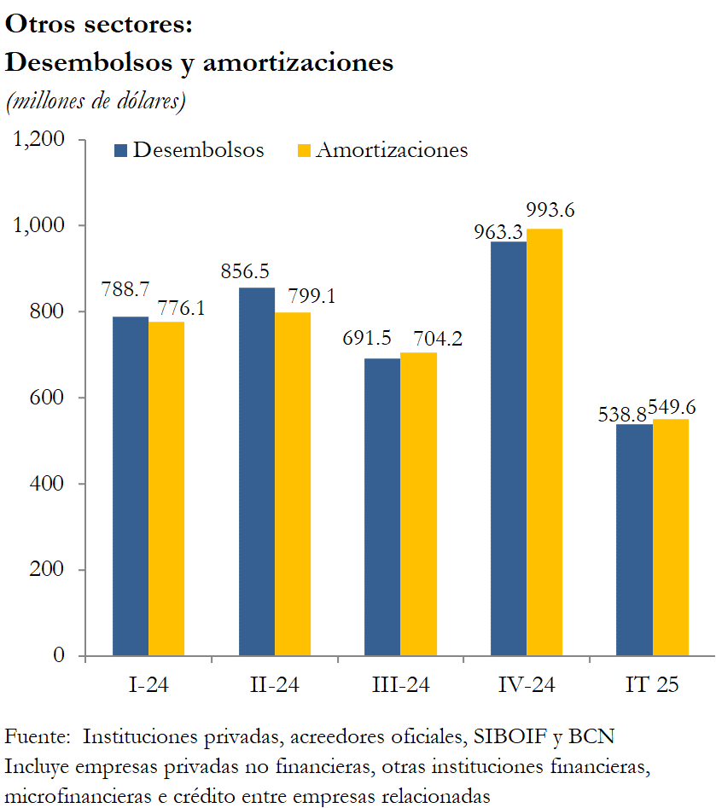

**V. Anexo metodológico**

**Guía metodológica**

Las estadísticas incluidas en esta publicación han sido elaboradas siguiendo las recomendaciones establecidas en el documento “Estadísticas de la Deuda Externa – Guía para Compiladores y Usuarios” (la Guía), preparado por ocho organismos internacionales en 2013, el cual sirve de base para la compilación y divulgación de estadísticas de la deuda externa a nivel internacional. Bajo esta Guía, la deuda externa bruta se define como “el monto pendiente de reembolso en un determinado momento de los pasivos corrientes reales y no contingentes asumidos por residentes de una economía frente a no residentes con el compromiso de realizar en el futuro pagos de principal, intereses o ambos”.

**Consideraciones**

Las estadísticas de deuda externa presentadas en este informe consideran los siguientes aspectos:

1. Los datos de deuda externa del sector privado corresponden a información reportada al BCN.
2. Todos los instrumentos de deuda están a valor nominal.
3. En el saldo de la deuda externa bruta se incluyen los intereses devengados, aún no pagaderos (no vencidos).
4. La clasificación de la deuda externa por sector económico se realiza tomando como parámetro, la Clasificación Industrial Internacional Uniforme (CIIU rev.3), de las Naciones Unidas.
5. El saldo de la deuda externa pública incluye las Asignaciones de Derechos Especiales de Giro (DEG) del FMI, a partir del 2005.
6. Los datos de la deuda externa pública no incluyen los depósitos de organismos internacionales en el BCN.
7. Las series de datos son comparables de un período a otro en cuanto a cobertura. Para ello, las estadísticas históricas son actualizadas a medida que más instituciones del sector privado reportan su deuda externa al Banco Central de Nicaragua.
8. La deuda externa privada relacionada en la empresa residente y su casa matriz procede de la información recopilada a través de la Encuesta de Inversión Extranjera.

**VI. Anexo estadístico**









1. El saldo de la deuda externa incluye sector privado y sector público.
2. El saldo de la deuda externa privada fue actualizado con información procedente de la Encuesta de Inversión Extranjera Directa a partir del año 2012, reflejada en este informe como deuda relacionada entre la empresa residente y casa matriz (empresa no residente), y consolidada como deuda con proveedores.
3. Se consideran las condiciones originales de la deuda pendiente de negociar bajo la iniciativa PPME. Una vez que concluya el proceso de renegociación, estas condiciones podrían mejorar.